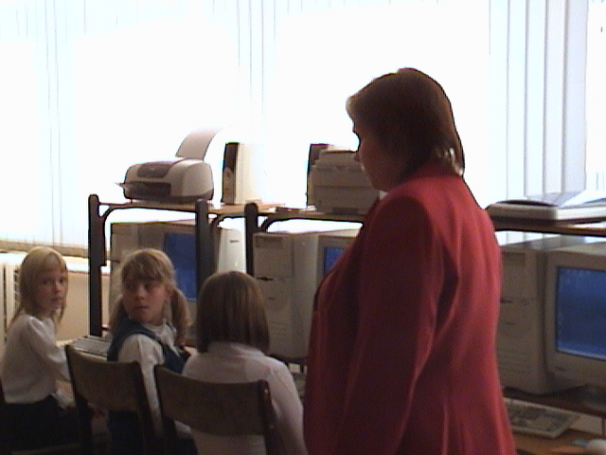
Использование компьютерной презентации и графического редактора
на уроках окружающего мира и якутской культуры в начальной школе.
Ефремова Татьяна Юрьевна, учитель начальных классов первой категории, Гимназия №2, город Нерюнгри, Республика Саха (Якутия)

В последнее время в связи с информатизацией образования пристальное внимание педагогов обращается на материальную базу педагогического процесса. Сегодня стало очевидным, что задачи модернизации образования не могут быть решены без оптимального внедрения информационных технологий (ИТ) во все его сферы. Использование ИТ даёт толчок развитию новых форм и содержания традиционных видов деятельности учащихся, что ведёт к их осуществлению на более высоком уровне.
Мы рассматриваем ИТ как одно из средств обучения и воспитания учащихся, способствующее их развитию, активной познавательной деятельности. Компьютер, современные цифровые технологии, созданные на его основе, - инструменты, позволяющие решать дидактические задачи, среди которых и задача формирования познавательного интереса у младших школьников при изучении ими разных учебных предметов.
Особенно эффективным, я считаю, применение ИТ в начальной школе на уроках окружающего мира и на уроках якутской культуры. Чаще всего, при подготовке, я включаю в урок использование компьютерной презентации или использование графического редактора, с которым дети познакомились на уроках информатики.
Окружающий мир предполагает прохождение обширного материала, который даётся в учебнике в сжатом виде. Применение на уроке компьютерной презентации, позволяет раскрыть тему более полно, используя дополнительный наглядный материал, что повышает познавательный интерес учащихся.
Например: окружающий мир, 4 класс, тема: «Эпоха Возрождения».
Изучая данную тему, мы знакомимся с различными направлениями эпохи Возрождения. Упор делается на живопись и архитектуру. В нашем городе, к сожалению, нет музеев и картинных галерей, посетив которые, дети смогли бы увидеть произведения великих людей того времени. Материал, предлагаемый в учебнике, отражает данную эпоху не в полной мере, давая детям отрывочные знания. Поэтому, на данном уроке, я использую компьютерную презентацию, в которую включены репродукции с картин великих художников того времени. Через проектор можно создать на уроке виртуальное посещение «картинной галереи». Эта «экскурсия» позволяет дать детям более полное представление о данной эпохе, увидеть как можно больше картин, скульптур, архитектурных строений того периода. После проведённой работы, у детей появляется желание самим найти дополнительный материал к данному уроку, что приводит к повышению читательского интереса, к развитию культурного и эстетического вкуса детей.
Во внеурочную деятельность введён предмет – якутская культура. При проведении уроков по якутской культуре, я испытываю недостаток учебников и наглядного материала. Именно по этой причине я применяю на данных уроках работу на компьютерах, а именно графический редактор, с которым дети знакомы по урокам информатики. Данная работа способствует повышению заинтересованности детей к предмету, развивает творческое мышление, способствует активизации деятельности учащихся на уроках, обеспечивает наглядность.
Например: урок по якутской культуре, 4 класс, тема «Загадка. История загадки».
Для закрепления пройденного материала, учитель предлагает выполнить творческое задание на компьютере. Перед уроком, вместе с учителем информатики, я подбираю картинки, которые будут разделы на фрагменты (пазлы) в графическом редакторе. Картинки можно отсканировать, а затем перенести в графический редактор, из которых создается группа файлов. Задача детей - в графическом редакторе из фрагментов собрать рисунок, применяя перенос. Дети работают в парах, так как не хватает на всех компьютеров. Все рисунки предполагают якутскую тематику (Приложение 3), также необходимо определить, к какой теме относится рисунок, сочинить и записать загадку о данном предмете, учитывая якутские традиции и лингвистические особенности якутских загадок. Использование ИТ на данном уроке, позволило сделать его более ярким и интересным, способствовало развитию творческого мышления, пополнило словарный запас детей.
Использование ИТ на уроках якутской культуры не только развивает детей, но и воспитывает у них любовь к родному краю, уважение к людям разных национальностей, к их традициям и обычаям. Позволяет глубже изучить историю родного края.
Как показала практика, с использованием средств информационных технологий создаются более благоприятные условия для внесения большего разнообразия в учебную деятельность школьников на уроках, более рационального сочетания индивидуальных и коллективных форм работы.

